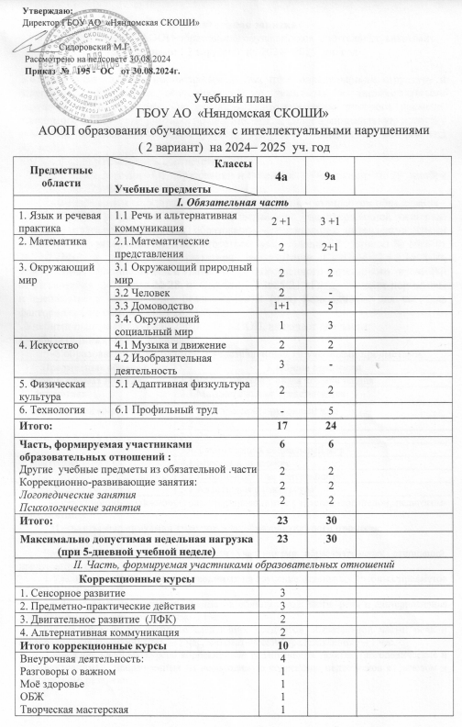

**Пояснительная записка**

к учебному плануАООП образования обучающихся с интеллектуальными нарушениями ( 2 вариант) на 2024– 2025 уч. год

Учебный план является нормативным документом, определяющим структуру и содержание образования обучающихся с тяжелыми и множественными нарушениями в развитии. Он регулирует распределение учебного времени, отводимого на изучение учебных предметов, обязательную минимальную нагрузку учащихся, максимальный объем учебной нагрузки учащихся на каждый год обучения.

Учебный план разработан в соответствии с:

- Федеральным законом «Об образовании в Российской Федерации» от 29 декабря 2012 года № 273-ФЗ;

- Федеральным государственным образовательным стандартом образования

Учебный план разработан на основе федеральной адаптированной основной общеобразовательной программы образования обучающихся с интеллектуальными нарушениями, утвержденной Министерством просвещения РФ , приказ № 1026 от 24.11.2022г., а также в соответствии соответствии СанПиН 2.4.2.3648-20, утверждённых постановлением главного государственного санитарного врача РФ от 28 сентября 2020 года № 28. и СанПин 1.2.3685-21 «Гигиенические нормативы и требования к обеспечению безопасности и (или) безвредности для человека факторов среды обитания» от 28.01.2021г.

Учебный план реализующей 2 вариант АООП, включает две части:

**I – обязательная часть**, включает:

-6 образовательных областей, представленных 10 учебными предметами:

|  |  |
| --- | --- |
| **Предметные области** | **Учебные предметы** |
| 1. Язык и речевая практика | 1.1 Речь и альтернативная коммуникация |
| 2. Математика | 2.1.Математические представления |
| 3. Окружающий мир | 3.1 Окружающий природный мир |
| 3.2 Человек |
| 3.3 Домоводство |
| 3.4. Окружающий социальный мир |
| 4. Искусство | 4.1 Музыка и движение |
| 4.2 Изобразительная деятельность |
| 5. Физическая культура | 5.1 Адаптивная физкультура |

-коррекционно-развивающие занятия, проводимые учителем-логопедом, педагогом-психологом.

**II – часть, формируемая участниками образовательного процесса**,

Часть учебного плана, формируемая участниками образовательных отношений, предусматривает:

1.Увеличение учебных часов, отводимых на изучение отдельных учебных предметов обязательной части;

- в 4а классе, на изучение предметов обязательной части: речь и альтернативная коммуникация – 1 час, домоводство – 1 час

- в 9а классе, на изучение следующих предметов обязательной части: речь и альтернативная коммуникация – 1 час, математические представления – 1 час.

2.Введение учебных курсов коррекционно развивающих занятий (логопедические и психологические) , направленных на необходимую коррекцию недостатков в речевом и психическом развитии.

**Коррекционные курсы** реализуются в форме индивидуальных занятий. Продолжительность коррекционного занятия варьируется с учетом психофизического состояния ребенка до 20 минут.

При организации образования на основе СИПР индивидуальная недельная нагрузка обучающегося варьируется. В индивидуальных учебных планах обучающихся с наиболее тяжелыми нарушениями развития, преобладают занятия коррекционной направленности (2 часть учебного плана). У учеников с менее выраженными нарушениями развития больший объём учебной нагрузки распределяется на предметные области (1 часть учебного плана). Учащиеся, испытывающие трудности адаптации к условиям обучения в группе, будут находиться в организации ограниченное время, объем их нагрузки лимитируется индивидуальным учебным планом и отражается в расписании занятий.

Процесс обучения по предметам организуется в форме урока. Учитель проводит урок для состава всего класса или для группы учащихся, а также индивидуальную работу с обучающимся в соответствии с расписанием уроков. Продолжительность индивидуальных занятий составляет-  **20** мин., фронтальных, групповых и подгрупповых занятий – **не более 40** минут.

-внеурочные мероприятия.

На внеурочную деятельность в соответствии с учебным планом отведено **4** часа.

Внеурочная деятельность направлена на развитие личности обучающегося средствами физического, нравственного, эстетического, трудового воспитания, а также на расширение контактов обучающихся с обычно развивающимися сверстниками и взаимодействие с обществом.

Время, отведенное учебным планом на **внеурочную деятельность**, используется следующим образом:

-«Разговоры о важном» -1 час в неделю включает цикл информационно-просветительских занятий патриотической, нравственной и экологической направленности. Направлен на знакомство в увлекательной форме с историей, традициями и культурным наследием страны, на формирование у обучающихся таких ключевых ценностей как любовь к Родине, гордость за свою страну, патриотизм.

- «Моё здоровье» - 1 час в неделю. Реализация программы способствует формированию у обучающихся ответственного отношения к своему здоровью, пропаганде здорового образа жизни, физической культуры и спорта, профилактике вредных привычек.

- «ОБЖ» - 1 час в неделю. Курс ОБЖ предназначен для начального формирования у учащихся сознательного отношения к вопросам личной безопасности и безопасности окружающих, приобретения первичных знаний и умений распознавать и оценивать опасные ситуации, определять способы защиты от них.

- «Творческая мастерская» - 1 час в неделю. Программа направлена на развитие личности ребенка, его индивидуальности, творческого потенциала, основанная на принципах сотрудничества и сотворчества со взрослыми. Программа предусматривает использование различных техник: аппликация, оригами, лепка, конструирование и др. На занятиях используются индивидуальные, групповые, фронтальные формы работы с детьми.

Время, отведённое на внеурочную деятельность (внеклассную воспитательную работу), не учитывается при определении максимально допустимой недельной нагрузки обучающихся, но учитывается при определении объёмов финансирования, направляемых на реализацию АООП.

При оценивании результатов продвижения по программе используется только качественная оценка.

Зам.директора по УВР Кучерявченко Н.В.